

УПРАВЛЕНИЕ ОБРАЗОВАНИЯ

АДМИНИСТРАЦИИ МУНИЦИПАЛЬНОГО ОБРАЗОВАНИЯ
АПШЕРОНСКИЙ РАЙОН

ПРИКАЗ

от 29.12.2017г. № 1884 /01-03
г. Апшеронск

Об утверждении плана реализации
муниципальной программы муниципального образования Апшеронский район «Развитие образования»
на 2018 год и на плановый период 2019 и 2020 годов

В соответствии с пунктом 4.3. постановления администрации муниципального образования Апшеронский район от 05 июня 2014 года №728 «Об утверждении Порядка принятия решения о разработке, формирования, реализации и оценки эффективности реализации муниципальных программ муниципального образования Апшеронский район» п р и к а з ы в а ю:
1. Утвердить план реализации муниципальной программы муниципального образования Апшеронский район «Развитие образования» на 2018 год и плановый период 2019 и 2020 годов (прилагается).
2. Признать утратившими силу с 01 января 2018 года приказы управления образования администрации муниципального образования Апшеронский район в части, касающейся планового периода 2018 и 2019 годов:
от 27 декабря 2016 года № 1837/01-03 «Об утверждении плана реализации муниципальной программы муниципального образования Апшеронский район «Развитие образования»;
от 29 марта 2017 года № 532/01-03 «О внесении изменений в приказ управления образования администрации муниципального образования Апшеронский район от 27 декабря 2016 года №1837/01-03 «Об утверждении плана реализации муниципальной программы муниципального образования Апшеронский район «Развитие образования»»;
от 02 октября 2017 года № 1356/01-03 «О внесении изменений в приказ управления образования администрации муниципального образования Апшеронский район от 27 декабря 2016 года №1837/01-03 «Об утверждении плана реализации муниципальной программы муниципального образования Апшеронский район «Развитие образования»»;
от 29 декабря 2017 года № 1883/01-03 «О внесении изменений в приказ управления образования администрации муниципального образования Апшеронский район от 27 декабря 2016 года №1837/01-03 «Об утверждении плана реализации муниципальной программы муниципального образования Апшеронский район «Развитие образования»».
2. Контроль за исполнением настоящего приказа оставляю за собой.
    - Настоящий приказ вступает в силу с 01 января 2018 года.

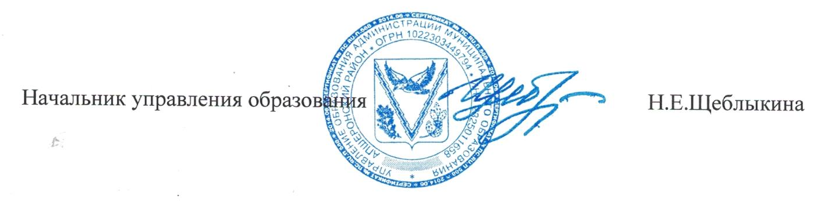

Т.А.Шиповалова
2-81-75

